
UNIVERSIDADE FEDERAL DE SERGIPE
CENTRO DE CIÊNCIAS EXATAS E TECNOLOGIA
DEPARTAMENTO DE COMPUTAÇÃO

Casos de uso: Collina
Davi Alves Matos
Edno Bezerra Nascimento Junior
Ian Marcel Santos Santana
João Pedro Costa Cruz
Nathan Alejandro Pereira Soares Ramirez
Pedro Henrique Moura Andrade
Ricardo Gomes Miranda
São Cristóvão - SE
2026
Sumário
1. Introdução 3
1.1 Objetivos 3
1.2 Atores 3
1.3 Organização do documento 3
2. Módulo de associados 4
2.1 Especificações de casos de uso 4
3. Módulo Financeiro e Mensalidades 13
3.1 Especificações de casos de uso 14
4. Módulo de Reservas e Espaços 18
4.1 Especificações de casos de uso 19
5. Módulo de Materiais e Estoque 26
5.1 Especificações de casos de uso 27
6.Módulo de Funcionário 33
6.1 Especificações de casos de uso 34

1. Introdução
Este documento apresenta os casos de uso do Sistema de Gestão de Clube Poliesportivo, descrevendo as principais interações entre os usuários e o sistema para a realização das funcionalidades previstas. Os casos de uso têm como finalidade representar, de forma estruturada, o comportamento esperado do sistema a partir da perspectiva dos atores envolvidos, complementando a Especificação de Requisitos de Software do projeto.

1.1 Objetivos
O objetivo deste documento é detalhar os casos de uso do sistema, apresentando os atores envolvidos e os fluxos de interação necessários para a execução das principais funcionalidades. Cada caso de uso descreve como um ator inicia uma operação, quais respostas o sistema deve fornecer e quais condições devem ser atendidas durante sua execução.
Dessa forma, o documento serve como apoio à análise, ao desenvolvimento e à validação do sistema, permitindo relacionar as funcionalidades descritas na ERS com as interações realizadas pelos usuários e por sistemas externos.

1.2 Atores
Os atores representam os usuários ou sistemas externos que interagem diretamente com o sistema. Para o projeto, são considerados os seguintes atores:
Associado: representa os membros do clube, incluindo Proprietários e Contribuintes. O associado titular pode consultar seus próprios dados, acompanhar sua situação financeira, consultar o histórico de pagamentos e, quando aplicável, realizar operações como pagamento de mensalidades e reservas.
Funcionário: representa os colaboradores do clube que utilizam o sistema para realizar operações administrativas e operacionais. Suas permissões variam de acordo com sua função, incluindo atividades de recepção, financeiro, estoque e escala/RH.
Administrador: representa o usuário responsável pelo gerenciamento geral do sistema, possuindo acesso às funcionalidades administrativas e ao gerenciamento das permissões dos demais usuários.
Gateway de pagamentos: representa um sistema externo responsável pelo processamento de pagamentos realizados por meio de um serviço de pagamento integrado ao sistema.
Agendador: representa um mecanismo responsável pela execução automática de operações programadas do sistema, como processos relacionados à geração e atualização de mensalidades.

1.3 Organização do documento
O documento está organizado de acordo com os principais módulos funcionais do sistema. Para cada módulo, é apresentado inicialmente o respectivo diagrama de casos de uso, seguido da descrição individual dos casos de uso representados no diagrama.
Cada caso de uso apresenta sua identificação, nome, atores envolvidos, objetivo, pré-condições, pós-condições, fluxo principal e, quando aplicável, fluxos alternativos ou de exceção. Ao final, os casos de uso podem ser relacionados aos respectivos requisitos funcionais da ERS, permitindo a rastreabilidade entre os documentos do projeto.

2. Módulo de associados
Este módulo contempla as funcionalidades relacionadas ao cadastro, consulta e atualização de associados e realização de reservas.
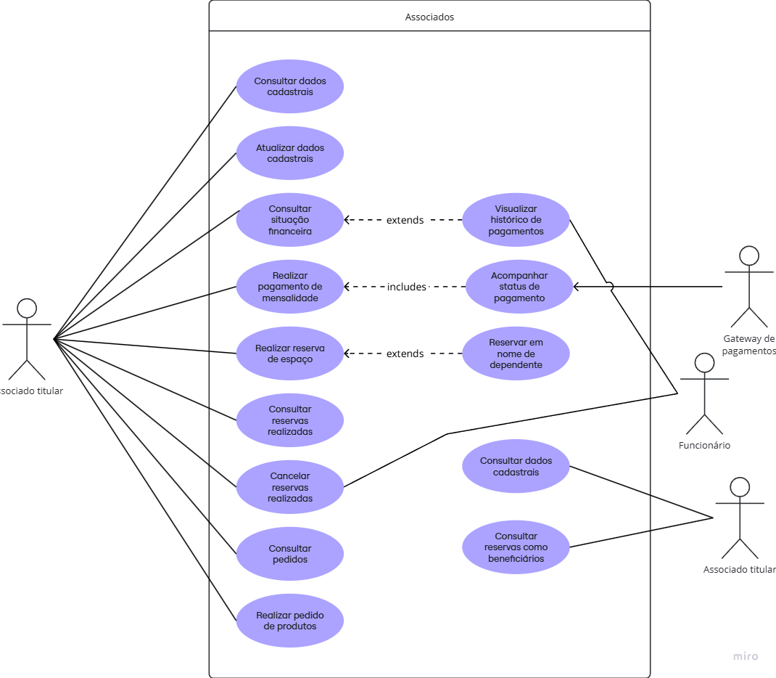

2.1 Especificações de casos de uso
UC-ASSO01 — Consultar dados cadastrais
Identificação | UC-ASSO01
Nome | Consultar dados cadastrais
Atores | Associado titular
Objetivo | Permitir que o associado titular consulte seus próprios dados cadastrais.
Pré-condições | O associado titular deve possuir cadastro no sistema.
Pós-condições | Os dados cadastrais do associado titular são apresentados para consulta.
Requisitos relacionados | RF-AS05, RF-AUTO04, RF-AUTO05, RNF04

Fluxo principal
Associado | Sistema
Solicita a consulta de seus dados cadastrais.
 | Identifica o cadastro associado ao usuário.
 | Recupera os dados cadastrais permitidos para consulta.
 | Apresenta os dados cadastrais ao associado titular.
Consulta as informações apresentadas.
Fluxo alternativo
Associado | Sistema
Solicita acesso a dados de outro associado.
 | Impede o acesso e informa que a operação não é permitida.
UC-ASSO02 — Atualizar dados cadastrais
Identificação | UC-ASSO02
Nome | Atualizar dados cadastrais
Atores | Associado
Objetivo | Permitir que o associado altere seus próprios dados pessoais.
Pré-condições | O associado deve possuir cadastro no sistema.
Pós-condições | Os dados pessoais permitidos são atualizados.
Requisitos relacionados | RF-AS05
Fluxo principal
Associado | Sistema
Solicita a alteração dos dados cadastrais.
 | Apresenta os dados que podem ser alterados.
Informa os novos dados.
 | Valida os dados informados.
Confirma a alteração.
 | Atualiza os dados cadastrais.
 | Informa que a alteração foi realizada.
Fluxo alternativo
Associado | Sistema
Informa dados inválidos.
 | Rejeita os dados e solicita a correção.
Tenta alterar categoria, plano ou situação cadastral.
 | Impede a alteração desses dados.
UC-ASSO03 — Consultar situação financeira
Identificação | UC-ASSO03
Nome | Consultar situação financeira
Atores | Associado
Objetivo | Permitir que o associado consulte sua situação financeira perante o clube.
Pré-condições | O associado deve possuir cadastro no sistema.
Pós-condições | A situação financeira do associado é apresentada.
Requisitos relacionados | RF-AS07
Fluxo principal
Associado | Sistema
Solicita a consulta da situação financeira.
 | Consulta a situação financeira do associado.
 | Apresenta a situação financeira atual.
Consulta as informações.
UC-ASSO04 — Visualizar histórico de pagamentos
Identificação | UC-ASSO04
Nome | Visualizar histórico de pagamentos
Atores | Associado titular, Funcionário Financeiro
Objetivo | Permitir a consulta dos pagamentos realizados por um associado titular.
Pré-condições | O ator deve estar autenticado. O associado titular consultado deve possuir cadastro.
Pós-condições | O histórico de pagamentos do associado titular é apresentado.
Requisitos relacionados | RF-F14, RF-AUTO04, RNF04
Fluxo principal
Associado | Sistema
Solicita o histórico de pagamentos.
 | Busca os pagamentos vinculados ao associado autenticado.
 | Apresenta o histórico de pagamentos.
Consulta os registros apresentados.
Fluxo alternativo A: consulta pelo Funcionário Financeiro
Associado | Sistema
Informa o associado titular cujo histórico deseja consultar.
 | Verifica a autorização do perfil.
 | Busca os pagamentos vinculados ao associado informado.
 | Apresenta o histórico de pagamentos.
Fluxo alternativo B: sem pagamentos registrados
Associado | Sistema
Solicita o histórico quando não existem pagamentos registrados.
 | Informa que não existem registros de pagamentos para consulta.
UC-ASSO05 — Realizar pagamento de mensalidade
Identificação | UC-ASSO05
Nome | Realizar pagamento de mensalidade
Atores | Associado
Objetivo | Permitir que o associado realize o pagamento de uma mensalidade por meio do mecanismo de pagamento disponibilizado pelo sistema.
Pré-condições | Deve existir uma mensalidade PENDENTE.
Pós-condições | O pagamento é encaminhado para processamento e seu resultado pode ser acompanhado pelo sistema.
Requisitos relacionados | RF-F12, RF-F13,
Fluxo principal
Associado | Sistema
Seleciona a mensalidade que deseja pagar.
 | Apresenta os dados e o valor da mensalidade.
Solicita a realização do pagamento.
 | Verifica a situação da mensalidade.
Confirma a operação.
 | Gera a cobrança e encaminha a operação ao gateway.
Realiza o pagamento no serviço disponibilizado.
 | Aguarda a confirmação da transação.
 | Atualiza a situação do pagamento de acordo com a resposta recebida.
Fluxo alternativo
Associado | Sistema
Tenta pagar uma mensalidade que não pode ser processada.
 | Impede a operação e informa a situação da mensalidade.
O pagamento é recusado ou expirado.
 | Registra o resultado recebido do gateway.
UC-ASSO06 — Processar atualização de status de pagamento
Identificação | UC-ASSO06
Nome | Processar atualização de status de pagamento
Atores | Gateway de pagamentos
Objetivo | Permitir que o sistema receba e processe o status de uma transação realizada por meio do gateway, atualizando o pagamento e a mensalidade.
Pré-condições | Deve existir uma transação de pagamento encaminhada ao gateway.
Pós-condições | O status da transação e da mensalidade é atualizado conforme a notificação recebida.
Requisitos relacionados | RF-F13, RF-F18, RF-F22, RI-C01, RNF05

Fluxo principal
Gateway de pagamentos | Sistema
Envia a notificação do status da transação.
 | Verifica a autenticidade da notificação.
 | Identifica a transação e o status recebido (CONFIRMADO).
 | Valida o valor confirmado contra o valor total calculado da mensalidade.
 | Atualiza o status do pagamento para CONFIRMADO.
 | Atualiza a mensalidade para PAGA.
 | Gera automaticamente a movimentação de ENTRADA no financeiro.
Fluxo alternativo
Gateway de pagamentos | Sistema
Envia status RECUSADO ou EXPIRADO.
 | Registra a transação como recusada ou expirada e retorna a mensalidade ao status PENDENTE.
Envia notificação cuja autenticidade não pode ser verificada.
 | Descarta a notificação e não altera nenhum status.
Envia confirmação com valor diferente do total da mensalidade.
 | Não altera o status da mensalidade, registra a divergência e informa o motivo.

UC-ASSO07 — Realizar reserva de espaço
Identificação | UC-ASSO07
Nome | Realizar reserva de espaço
Atores | Associado titular
Objetivo | Permitir que o associado titular reserve um espaço disponível do clube.
Pré-condições | O associado titular deve estar autenticado. Deve haver espaço e bloco de horário disponíveis.
Pós-condições | A reserva é registrada para o associado titular, com a quantidade de convidados e, quando houver, o dependente beneficiário.
Requisitos relacionados | RF-AS02, RF-AS04, RF-AS06, RF-AS07, RF-AS08, RF-AS10, RF-ESP01, RF-ESP02, RF-ESP03, RF-AUTO04, RD-04

Fluxo principal
Associado titular | Sistema
Consulta os espaços disponíveis.
 | Apresenta os espaços e horários disponíveis.
Seleciona o espaço e horário desejados.
Informa a quantidade de convidados previstos.
Solicita a reserva.
 | Verifica a disponibilidade do espaço.
 | Verifica se a quantidade de convidados respeita o limite do espaço.
 | Para espaços com controle de ocupação, verifica se titular, dependente beneficiário e convidados não ultrapassam a capacidade máxima.
 | Verifica o limite mensal de reservas do plano.
 | Verifica a situação cadastral (Ativo) e financeira (Adimplente) do titular.
Confirma a reserva.
 | Registra a reserva.
 | Apresenta a confirmação da reserva.
Fluxo alternativo
Associado titular | Sistema
Solicita um horário já reservado.
 | Informa que o horário não está disponível.
Informa convidados acima do limite do espaço.
 | Impede a reserva e informa o limite.
Total de ocupantes excede a capacidade máxima do espaço.
 | Impede a reserva e informa o motivo.
Ultrapassa o limite de reservas do plano.
 | Impede a reserva e informa o motivo.
Está inadimplente, suspenso ou inativo.
 | Impede a reserva e informa o motivo.

UC-ASSO08 — Cancelar reserva de espaço
Identificação | UC-ASSO08
Nome | Cancelar reserva de espaço
Atores | Associado titular, Funcionário de Recepção
Objetivo | Permitir o cancelamento de uma reserva pelo titular responsável ou por funcionário de recepção autorizado.
Pré-condições | Deve existir uma reserva ativa, e o cancelamento deve ocorrer até o dia anterior à data agendada.
Pós-condições | A reserva é cancelada e o bloco de horário volta a ficar disponível.
Requisitos relacionados | RF-AS09, RF-AUTO04, RF-ESP03
Fluxo principal
Associado titular | Sistema
Consulta suas reservas.
 | Apresenta as reservas existentes.
Seleciona a reserva que deseja cancelar.
Solicita o cancelamento.
 | Verifica se o cancelamento está dentro do prazo permitido.
 | Cancela a reserva.
 | Informa a confirmação do cancelamento.
Fluxo alternativo A: cancelamento pela recepção
Associado titular | Sistema
Localiza a reserva e solicita o cancelamento.
 | Verifica a autorização do perfil e o prazo.
 | Cancela a reserva e informa a confirmação.
Fluxo alternativo B: exceções
Associado titular | Sistema
Tenta cancelar uma reserva fora do prazo permitido.
 | Impede o cancelamento e informa a restrição.
Tenta cancelar uma reserva que não pertence a ele.
 | Impede a operação.

UC-ASSO09 — Consultar reservas realizadas
Identificação | UC-ASSO09
Nome | Consultar reservas realizadas
Atores | Associado titular
Objetivo | Permitir que o associado visualize suas reservas realizadas.
Pré-condições | O associado titular deve estar autenticado.
Pós-condições | As reservas do associado são apresentadas.
Requisitos relacionados | RF-AS11, RF-AUTO04
Fluxo principal
Associado titular | Sistema
Solicita a consulta das reservas.
 | Busca as reservas vinculadas ao associado.
 | Apresenta as reservas encontradas.
Consulta as informações.
Fluxo alternativo
Associado titular | Sistema
Não possui reservas registradas.
 | Informa que não há reservas para exibição.

3. Módulo Financeiro e Mensalidades
Este módulo contempla as funcionalidades relacionadas à consulta de movimentações financeiras feitas pelo clube, acesso a diferentes tipos de histórico, gestão de recursos por prioridades, emissão e gerenciamento de mensalidades e gerenciamento de pagamentos. Sendo seu principal ator o “Funcionário Financeiro”.
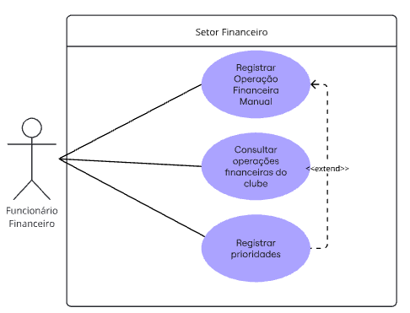
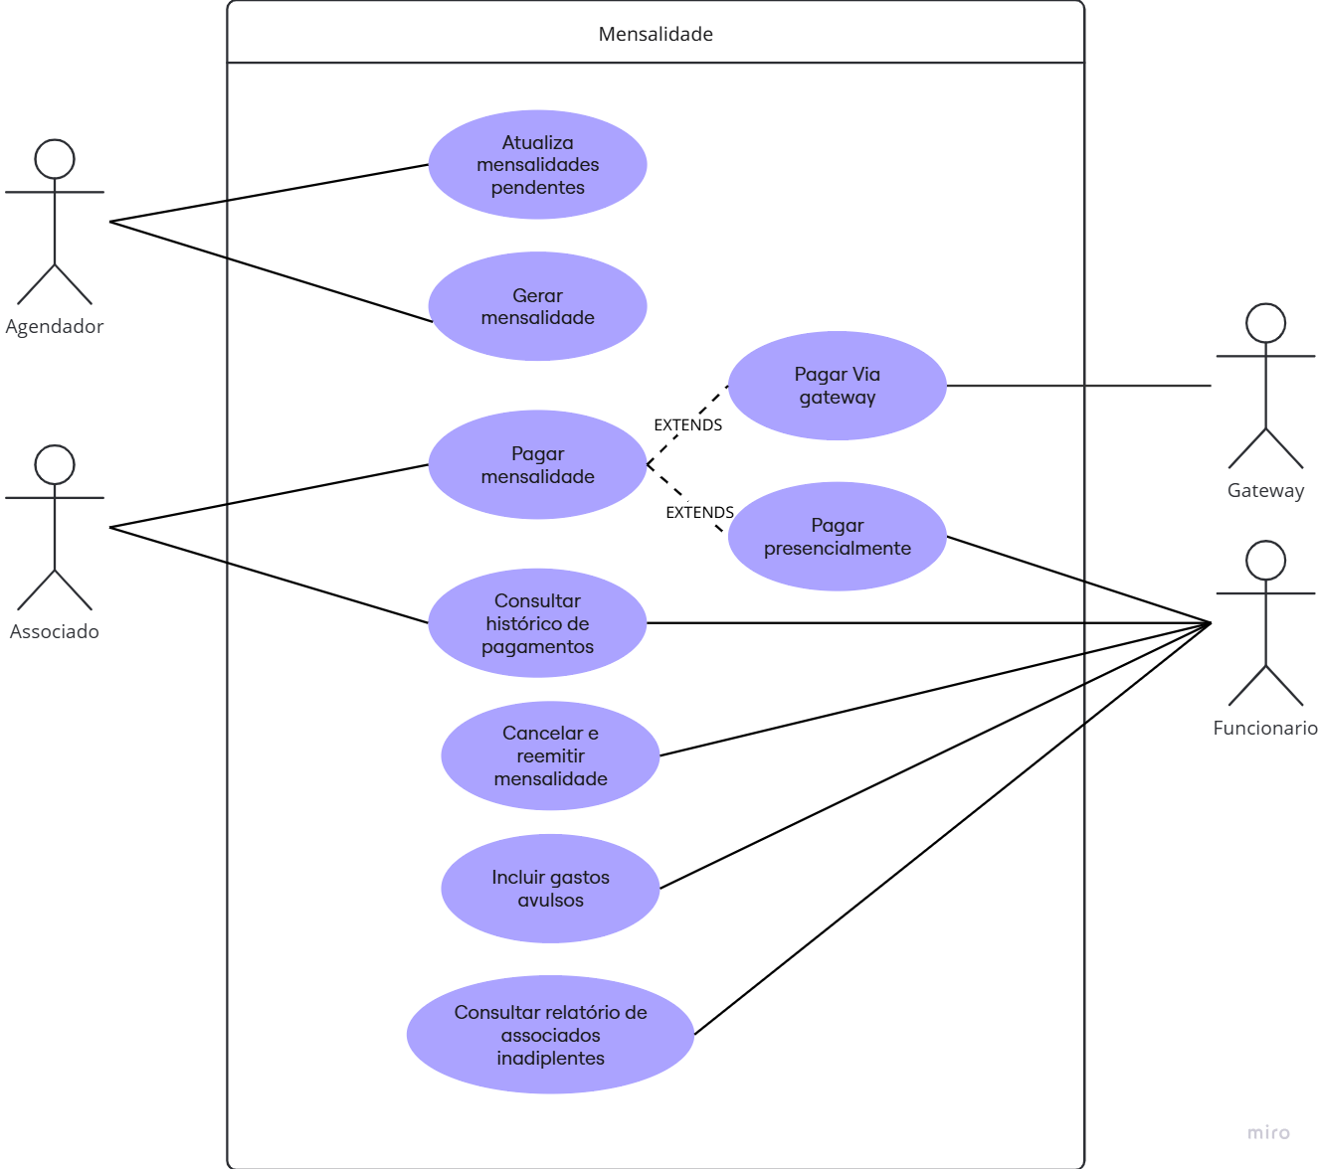

3.1 Especificações de casos de uso
UC-FIN01 — Registrar Movimentação Financeira Manual
Funcionário Financeiro | Sistema
Funcionário seleciona movimentação e escolhe o tipo: Entrada ou Saída
 | Sistema exibe formulário correspondente
Funcionário preenche os campos e confirma
 | Sistema checa o saldo, executa movimentação, atualiza o saldo do clube e registra
Exceção (saldo insuficiente): se for uma saída e o saldo for insuficiente, o sistema rejeita a operação, exibe mensagem explicando o motivo e o saldo permanece inalterado.
UC-FIN02 — Consultar Operações Financeiras do Clube
Funcionário Financeiro | Sistema
Funcionário acessa o menu “Financeiro” e escolhe a consulta desejada
 | Sistema direciona para o fluxo correspondente à opção escolhida
Fluxo alternativo A — Consultar saldo:
Funcionário Financeiro | Sistema
— | Exibe o saldo disponível atual do clube.
Fluxo alternativo B — Consultar histórico:
Funcionário Financeiro | Sistema
— | Exibe a lista de operações (entradas e saídas) com valor, tipo e data.
Fluxo alternativo C — Emitir relatório de fechamento:
Funcionário Financeiro | Sistema
Informa a competência (mês/ano) desejada.
 | Gera e exibe o relatório consolidado, discriminando receitas e custos por categoria.
Exceção: Se não houver movimentações no período selecionado (relatório ou histórico filtrado), o sistema exibe uma mensagem informando a ausência de dados, em vez de um relatório vazio.

UC-FIN03 — Registrar Prioridades
Funcionário Financeiro | Sistema
Funcionário seleciona registro de priorização
 | Sistema exibe formulário para preenchimento
Funcionário preenche os campos e confirma
 | Sistema salva a solicitação e atualiza a lista de pendentes, ordenada por prioridade
Fluxo alternativo — Consultar lista para decidir o próximo gasto:
Funcionário Financeiro | Sistema
Acessa a lista de solicitações pendentes.
 | Exibe a lista ordenada por prioridade, servindo de apoio para o funcionário decidir qual gasto efetivar em seguida (via UC-FIN01).
Exceção: Campos obrigatórios não preenchidos → sistema impede o salvamento e indica os campos pendentes.
UC-FIN04 — Gerar mensalidade
Identificação | UC-FIN04
Nome | Gerar mensalidade
Atores | Agendador
Objetivo | Fechar a mensalidade no estado EM_ABERTO do mês anterior (congelando seu valor final em PENDENTE), criar a nova mensalidade EM_ABERTO da competência atual.
Pré-condições | Ocorre a virada de mês/início da nova competência (disparo temporal do Agendador).
Pós-condições | Mensalidades anteriores transitam para PENDENTE (com valorFinal congelado e vencimento definido), novas mensalidades EM_ABERTO são criadas para os associados titulares ativos ou suspensos.
Requisitos relacionados | RF-F05
Fluxo principal
Agendador | Sistema
Dispara o gatilho de início de novo mês/competência.
 | Identifica todos os associados titulares ativos ou suspensos no sistema (excluindo dependentes).
 | Busca a mensalidade no estado EM_ABERTO da competência encerrada para cada titular.
 | Consolida o valorFinal (valorBase + soma dos GastoAvulso), altera o estado da mensalidade para PENDENTE e define a data de vencimento para o último dia útil do mês.
 | Cria a nova mensalidade no estado EM_ABERTO referente à nova competência para cada titular ativo ou suspenso.
Fluxo alternativo
Agendador | Sistema
Identifica associado titular inativo. | Não realiza a geração de nova mensalidade para o perfil específico, registra o log do evento e prossegue com os demais associados.
UC-FIN05— Cancelar e reemitir mensalidade
Identificação | UC-FIN05
Nome | Cancelar e reemitir mensalidade
Atores | Funcionário recepção
Objetivo | Permitir que o funcionário cancele uma mensalidade no estado PENDENTE ou ATRASADA e reemita obrigatoriamente uma nova mensalidade substituta para a mesma competência.
Pré-condições | O funcionário deve estar autenticado e a mensalidade selecionada deve estar no estado PENDENTE ou ATRASADA.
Pós-condições | A mensalidade original transita para o estado CANCELADA, estabelece o vínculo de substituição (substituidaPor), e a nova mensalidade referente à competência é gerada no estado PENDENTE.
Requisitos relacionados | RF-F11
Fluxo principal
Funcionário | Sistema
Consulta o cadastro do associado e escolhe a mensalidade no estado PENDENTE ou ATRASADA.
Solicita o cancelamento informando a justificativa administrativa.
 | Válida a solicitação e atualiza o estado da mensalidade para CANCELADA.
 | Dispara obrigatoriamente a reemissão e abre a interface para inclusão da nova mensalidade da mesma competência.
Ajusta os valores ou vencimento da nova cobrança e confirma a reemissão.
 | Cria a nova mensalidade no estado PENDENTE, associa seu ID ao campo substituidaPor da mensalidade cancelada e salva os registros no banco de dados.
 | Exibe a confirmação da operação.
Fluxo alternativo
Funcionário | Sistema
Tenta cancelar uma mensalidade que está no estado EM_ABERTO ou PAGA. | Bloqueia a ação e informa que o cancelamento manual com reemissão só é permitido para mensalidades no estado PENDENTE ou ATRASADA.

4. Módulo de Reservas e Espaços
Este módulo contempla as funcionalidades relacionadas à consulta de disponibilidade, solicitação e cancelamento de reservas, registro de presença/ausência, gerenciamento de espaços físicos e configuração dos blocos de horário disponíveis para reserva.
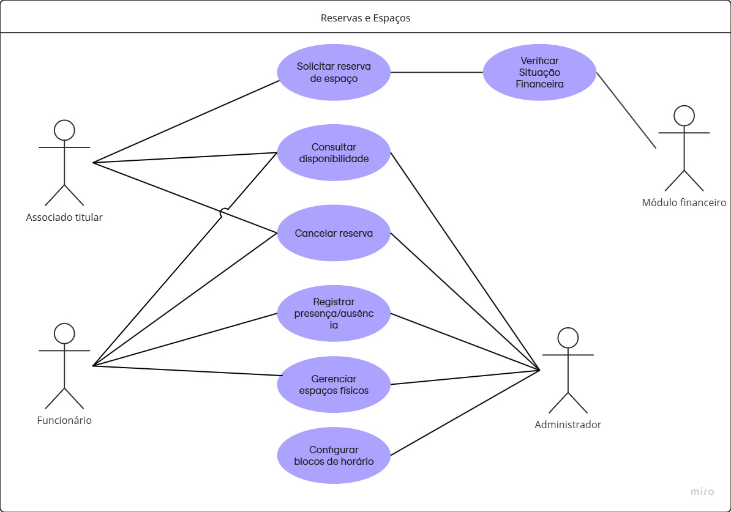

4.1 Especificações de casos de uso
UC-GE01 — Consultar Disponibilidade
Identificação | UC-GE01
Nome | Consultar Disponibilidade
Atores | Associado Titular, Funcionário, Administrador
Objetivo | Permitir consultar o calendário e os blocos de horário livres de um espaço físico.
Pré-condições | Deve existir ao menos um espaço físico cadastrado com blocos de horário configurados.
Pós-condições | Os blocos de horário disponíveis para o espaço consultado são apresentados.
Requisitos relacionados | RF-ESP03

Fluxo principal
Ator | Sistema
Solicita a consulta de disponibilidade de um espaço físico.
 | Identifica os blocos de horário configurados para o espaço.
 | Oculta os horários de manutenção ou exclusivos para treino.
 | Apresenta os blocos de horário disponíveis.
Consulta as informações apresentadas.
Fluxo alternativo
Associado/Funcionário | Sistema
Consulta um espaço sem blocos disponíveis.
 | Informa que não há horários livres para o espaço selecionado.
UC-GE02 — Solicitar Reserva de Espaço
Identificação | UC-GE02
Nome | Solicitar Reserva de Espaço
Atores | Associado Titular (principal), Módulo Financeiro (secundário)
Objetivo | Permitir que o associado titular solicite a reserva de um espaço em um bloco de horário disponível.
Pré-condições | Deve existir um bloco de horário disponível; o associado deve possuir cadastro ativo e plano vinculado.
Pós-condições | A reserva é registrada com status "Agendada" e a lista de convidados é vinculada a ela.
Requisitos relacionados | RF-AS08, RF-AS02, RF-AS07,
Fluxo principal
Ator | Sistema
Seleciona um ou mais blocos de horário disponíveis.
Informa a lista de convidados.
 | Verifica o limite de convidados do espaço.
 | Valida o prazo máximo de 7 dias de antecedência.
 | Verifica se o solicitante é Dependente.
 | Verifica se a quantidade de reservas ultrapassa a cota mensal do plano.
 | Solicita ao Módulo Financeiro a verificação da situação financeira do associado.
Confirma a solicitação da reserva.
 | Grava os blocos selecionados com o status "Agendada".
 | Vincula a lista de convidados, se informada, aos horários reservados.
 | Exibe o comprovante de confirmação na tela.
Fluxo alternativo
Ator | Sistema
A quantidade de convidados excede o limite do espaço.
 | Impede a reserva e informa o limite permitido.
Solicita a reserva com mais de 7 dias de antecedência.
 | Impede a operação.
O solicitante é Dependente.
 | Bloqueia a operação, pois esse perfil não pode solicitar reservas.
O associado está Inativo, Suspenso ou Inadimplente.
 | Impede a realização da reserva.
O limite mensal de reservas do plano foi atingido.
 | Impede a realização da reserva e informa o limite do plano.

UC-GE03 — Cancelar Reserva
Identificação | UC-GE03
Nome | Cancelar Reserva
Atores | Associado Titular, Funcionário de Recepção, Administrador
Objetivo | Permitir cancelar uma reserva previamente agendada.
Pré-condições | Deve existir uma reserva com status "Agendada" pertencente ao associado.
Pós-condições | A reserva passa para o status "Cancelada" e o bloco de horário é liberado.
Requisitos relacionados | RF-AS09
Fluxo principal
Ator | Sistema
Consulta as reservas existentes (o funcionário busca o associado para cancelar em nome dele, quando aplicável).
 | Apresenta as reservas agendadas.
Seleciona a reserva a ser cancelada.
Solicita o cancelamento.
 | Verifica a antecedência mínima de 1 dia.
 | Altera o status da reserva para "Cancelada".
 | Libera o bloco de horário.
 | Informa a confirmação do cancelamento, sem aplicação de penalidade.
Fluxo alternativo 1 — Cancelamento realizado por Funcionário
Ator | Sistema
Busca o associado, acessa as suas reservas agendadas e solicita o cancelamento.
 | Retorna ao passo de verificação de antecedência mínima do fluxo principal.

Fluxo alternativo 2 — Fora do prazo permitido
Ator | Sistema
Solicita o cancelamento com menos de 1 dia de antecedência.
 | Bloqueia o cancelamento.
 | Exibe a mensagem de erro informando a expiração do prazo.
UC-GE04 — Registrar Presença/Ausência
Identificação | UC-GE04
Nome | Registrar Presença/Ausência
Atores | Funcionário, Administrador
Objetivo | Permitir registrar se o associado compareceu a uma reserva em andamento.
Pré-condições | Deve existir uma reserva com status "Agendada" em andamento.
Pós-condições | O status final da reserva é atualizado e o registro é gravado no histórico do associado.
Requisitos relacionados | RF-AS10
Fluxo principal
Ator | Sistema
Seleciona a reserva em andamento.
 | Apresenta os dados da reserva.
Registra o comparecimento ou a ausência do associado.
 | Atualiza o status final da reserva.
 | Grava o registro no histórico do associado.
Fluxo alternativo
Ator | Sistema
Tenta registrar presença/ausência de uma reserva não iniciada ou já cancelada.
 | Impede a operação.
 | Exibe o alerta do status inválido da reserva.
UC-GE05 — Gerenciar Espaços Físicos
Identificação | UC-GE05
Nome | Gerenciar Espaços Físicos
Atores | Funcionário, Administrador
Objetivo | Permitir cadastrar, editar e inativar os espaços físicos disponíveis para reserva.
Pré-condições | O funcionário deve possuir credenciais de acesso administrativas.
Pós-condições | O espaço físico é cadastrado, atualizado ou tem seu estado alterado, e a lista de espaços disponíveis é atualizada.
Requisitos relacionados | RF-ESP01
Fluxo principal
Ator | Sistema
Informa Nome, Limite de Convidados, flag de espaço público e flag de uso exclusivo para treino.
 | Valida os dados informados.
 | Salva o espaço físico.
 | Atualiza a lista de espaços disponíveis para os associados.
Fluxo alternativo 1 — Dados inválidos
Funcionário/Administrador | Sistema
Informa dados inválidos ou incompletos.
 | Rejeita os dados e solicita a correção.
Fluxo alternativo 2 — Alterar estado do espaço (Ativo / Em Manutenção / Inativo)
Funcionário/Administrador | Sistema
Seleciona um espaço já cadastrado e solicita a alteração de estado.
 | Apresenta os estados possíveis (Ativo, Em Manutenção, Inativo).
Escolhe o novo estado do espaço.
 | Atualiza o estado do espaço.
 | Bloqueia novas reservas para o espaço enquanto ele estiver "Em Manutenção" ou "Inativo".
 | Remove o espaço da lista de disponibilidade apresentada aos associados, quando aplicável.
UC-GE06 — Configurar Blocos de Horário
Identificação | UC-GE06
Nome | Configurar Blocos de Horário
Atores | Administrador
Objetivo | Permitir definir a grade de horários de um espaço físico.
Pré-condições | O espaço físico deve estar previamente cadastrado.
Pós-condições | Os blocos de horário válidos ficam disponíveis para agendamento.
Requisitos relacionados | RF-ESP02
Fluxo principal
Ator | Sistema
Seleciona o espaço físico.
Adiciona um bloco informando hora de início e hora de fim.
 | Valida a duração unitária exata de 2 horas para o bloco.
 | Salva o novo bloco de horário.
 | Disponibiliza o horário como unidade padrão para a composição de agendamentos.
Fluxo alternativo
Ator | Sistema
Adiciona um bloco base com duração fora do padrão.
 | Impede a gravação do bloco.
 | Solicita a correção para a unidade indivisível de 2 horas.

5. Módulo de Materiais e Estoque
Este módulo contempla as funcionalidades relacionadas ao gerenciamento de produtos, equipamentos e materiais comprados, vendidos e movimentados pelo clube.
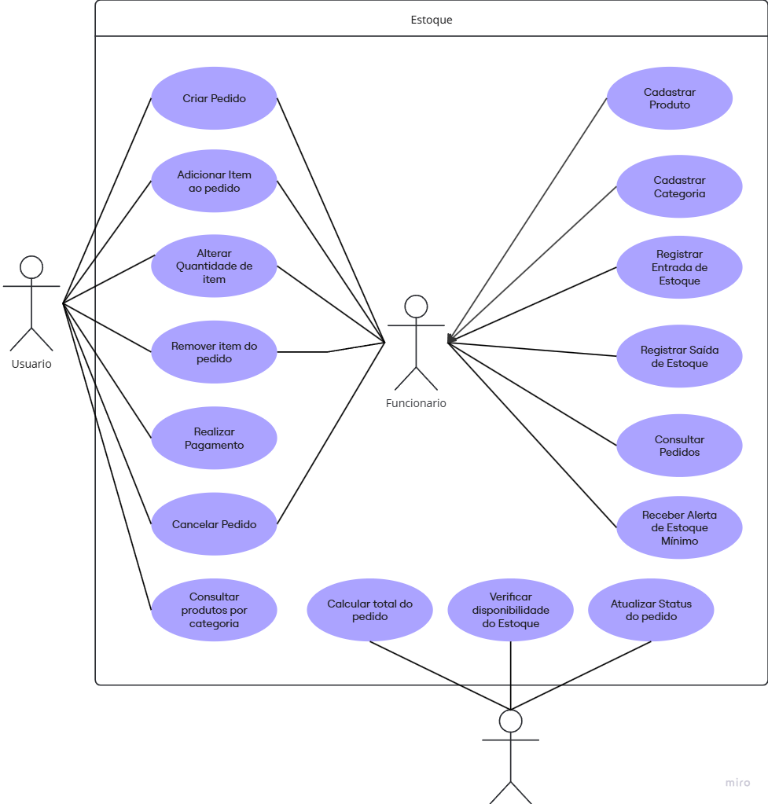

5.1 Especificações de casos de uso
UC-ME01 — Criar pedido
Identificação | UC-ME01
Nome | Criar pedido
Atores | Usuário
Objetivo | Inicia um novo processo de encomenda no sistema.
Pré-condições | O associado deve estar autenticado no sistema e não ter um pedido pendente em aberto.
Pós-condições | Um novo registo de pedido é criado na base de dados com o estado "Em Aberto".
Requisitos relacionados | RF-F14, RF-E01
Fluxo principal
Usuário | Sistema
Solicita a criação de um novo pedido.
 | Valida as pré-condições do utilizador.
 | Inicializa um novo registo de pedido e apresenta a interface vazia.
Inicializa um novo registo de pedido e apresenta a interface vazia.
Fluxo alternativo
Usuário | Sistema
Solicita a criação de um novo pedido.
 | Identifica que o utilizador já possui um pedido pendente em aberto.
 | Apresenta uma notificação e questiona se o utilizador deseja retomar o pedido pendente ou cancelá-lo para iniciar um novo.
Escolhe cancelar o pedido anterior e criar um novo.
 | Altera o estado do pedido anterior para "Cancelado".
 | inicializa um novo registo de pedido e apresenta a interface vazia.
Prepara-se para adicionar os produtos desejados.
UC-ME02 — Adicionar Item ao pedido
Identificação | UC-ME02
Nome | Adicionar Item ao pedido
Atores | Usuário
Objetivo | Insere um produto específico e a respectiva quantidade no pedido atualmente em aberto.
Pré-condições | O utilizador deve ter um pedido previamente criado com o estado "Em Aberto". O produto selecionado tem de estar disponível no catálogo.
Pós-condições | O produto é associado ao pedido e o valor total da encomenda é atualizado em conformidade.
Requisitos relacionados | RF-F15, RF-E02
Fluxo principal
Usuário | Sistema
Seleciona um produto do catálogo e solicita a sua adição ao pedido, indicando a quantidade.
 | Valida se o produto existe e se há stock disponível para a quantidade solicitada.
 | Regista o produto no pedido em aberto e recalcula o valor total da encomenda.
 | Apresenta uma mensagem de sucesso e atualiza a visualização do carrinho/pedido.
Confirma que o item foi adicionado corretamente.
Fluxo alternativo
Associado | Sistema
Seleciona um produto do catálogo e solicita a sua adição ao pedido, indicando a quantidade.
 | Verifica que a quantidade solicitada pelo utilizador excede o stock atualmente disponível.
 | Interrompe a adição e apresenta uma notificação a informar o limite máximo de unidades disponíveis para aquele produto.
Ajusta a quantidade para um valor igual ou inferior ao stock disponível e submete novamente.
 | Valida a nova quantidade, regista o produto no pedido e retoma o fluxo principal.

UC-ME03 — Registrar Entrada de Estoque.
Identificação | UC-ME03
Nome | Registrar Entrada de Estoque
Atores | Funcionário de estoque
Objetivo | Incrementar a quantidade disponível (stock) de um produto específico no sistema após a receção de novas mercadorias.
Pré-condições | O funcionário deve estar autenticado no sistema com permissões de gestão de inventário. O produto em causa deve estar previamente cadastrado (criado) na base de dados.
Pós-condições | O funcionário deve estar autenticado no sistema com permissões de gestão de inventário. O produto em causa deve estar previamente cadastrado (criado) na base de dados.
Requisitos relacionados | RF-E11, RF-AUTH03
Fluxo principal
Funcionário | Sistema
Acede à funcionalidade de gestão de inventário, pesquisa o produto pretendido e insere a quantidade recebida, solicitando o registo da entrada.
 | Valida se o produto se encontra ativo e se a quantidade inserida é um valor numérico válido e superior a zero.
 | Atualiza o registo do produto na base de dados, somando a nova quantidade ao estoque existente, e gera o histórico da operação.
 | Apresenta uma mensagem de sucesso com a confirmação do novo saldo total do produto.
Confirma que a operação foi concluída e o stock reflete a nova realidade.
Fluxo alternativo
Funcionário | Sistema
Acede à funcionalidade de gestão de inventário, pesquisa o produto pretendido e insere uma quantidade inválida (ex: valor negativo, zero ou formato alfanumérico).
 | Verifica que os dados inseridos no campo de quantidade não cumprem as regras de validação do sistema.
 | Interrompe o processo de gravação e apresenta uma notificação de erro, indicando que a quantidade deve ser um número inteiro superior a zero.
Corrige a quantidade para um valor válido e submete novamente o pedido de entrada.
 | Valida os novos dados submetidos, regista a entrada no sistema e retoma o fluxo principal.
UC-ME04 — Registrar Saída de Estoque.
Identificação | UC-ME04
Nome | Registrar Saída de Estoque
Atores | Funcionário de Estoque
Objetivo | Subtrair a quantidade disponível (stock) de um produto no sistema, geralmente devido a perdas, avarias, validade expirada ou uso interno.
Pré-condições | O funcionário deve estar autenticado com permissões de gestão de inventário. O produto deve estar cadastrado e possuir saldo positivo no sistema.
Pós-condições | A quantidade do estoque do produto é reduzida no sistema e um registo histórico da movimentação (com o motivo da saída) é gerado.
Requisitos relacionados | RF-E12, RF-E05 RF-AUTH03
Fluxo principal
Funcionário | Sistema
Acede à funcionalidade de inventário, pesquisa o produto, insere a quantidade a ser retirada, informa o motivo da saída e solicita o registo.
 | Valida se a quantidade inserida é superior a zero e se é igual ou inferior ao stock atual disponível para esse produto.
 | Atualiza o registo do produto, subtraindo a quantidade informada do saldo existente, e gera o histórico da operação com a justificativa.
 | Apresenta uma mensagem de sucesso com a confirmação do novo saldo do produto.
Confirma que a operação foi concluída com sucesso.
Fluxo alternativo
Funcionário | Sistema
Acede à funcionalidade de inventário, pesquisa o produto e insere uma quantidade para saída.
 | Verifica que a quantidade informada para saída excede o saldo atualmente disponível no sistema para aquele produto.
 | Bloqueia a gravação e apresenta uma notificação de erro, indicando qual é o stock máximo disponível que pode ser retirado.
Ajusta a quantidade para um valor compatível com o saldo real e submete novamente.
 | Valida a nova quantidade, regista a saída manual no sistema e retoma o fluxo principal.

6.Módulo de Funcionário
Este módulo contempla as funcionalidades relacionadas ao gerenciamento do ciclo de vida do funcionário no clube, desde sua admissão até o encerramento do vínculo, apoiando as rotinas administrativas de escala e controle de jornada associadas à sua atuação.
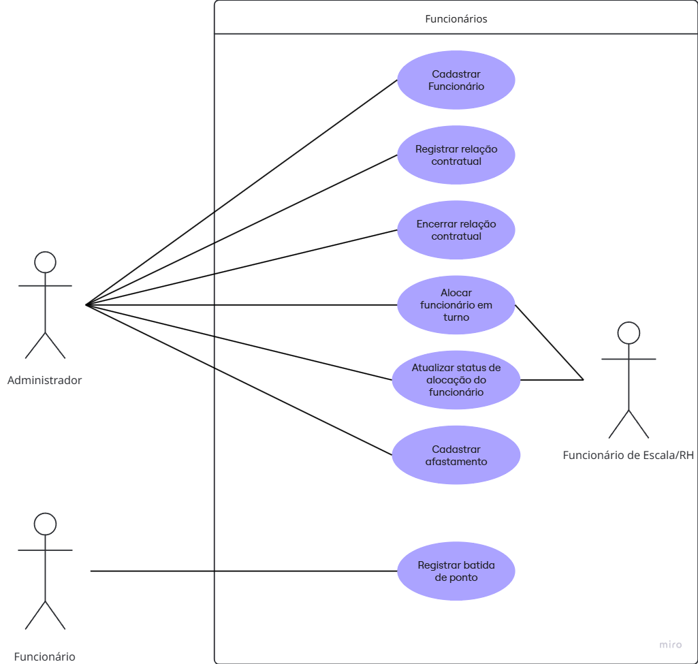

6.1 Especificações de casos de uso
UC-FUNC01 — Cadastrar Funcionário
Identificação | UC-FUNC01
Nome | Cadastrar Funcionário
Atores | Administrador, Funcionário de Escala/RH
Objetivo | Registrar um novo funcionário, incluindo dados básicos e a relação contratual inicial.
Pré-condições | O administrador deve estar autenticado.
Pós-condições | O funcionário é cadastrado ativo, com relação contratual vinculada.
Requisitos relacionados | RF-FU01, RF-FU02

Fluxo principal
Funcionário | Sistema
Informa nome, CPF, data de admissão e cargo
 | Valida os dados informados
 | Apresenta o formulário de relação contratual
Preenche tipo de contrato, jornada, escala e salários
 | Valida os dados da relação contratual
 | Salva o cadastro e vincula a relação contratual
 | Confirma o cadastro realizado

Fluxo alternativo
Administrador | Sistema
Informa CPF já cadastrado
 | Rejeita o cadastro e informa que o CPF já está em uso.

UC-FUNC02 — Registrar Relação Contratual
Campo | Valor
Identificação | UC-FUNC02
Nome | Registrar Relação contratual
Atores | Administrador
Objetivo | Registrar ou atualizar a relação contratual de um funcionário já cadastrado.
Pré-condições | O funcionário deve estar previamente cadastrado.
Pós condições | Uma nova relação contratual é registrada e passa a ser a vigente.
Requisitos Relacionados | RF-FU02
Fluxo principal
Administrador | Sistema
Seleciona o funcionário e solicita nova relação contratual.
 | Apresenta o formulário (tipo, contrato, jornada, escala, salário)
Preenche os dados e confirma.
 | Valida os dados informados.
 | Encerra a relação anterior (se existir)e registra a nova como vigente
 | Confirma o registro realizado
Fluxo alternativo
Administrador | Sistema
Informa dados inválidos ou incompletos
 | Rejeita os dados e solicita a correção

UC-FUNC03 — Alocar Funcionário em Turno
Campo | Valor
Identificação | UC-FUNC03
Nome | Alocar Funcionário em Turno
Atores | Administrador, Funcionário de Escala/RH
Objetivo | Alocar um funcionário ativo a um turno, criando o turno quando necessário.
Pré-condições | Funcionário ativo, sem afastamento vigente e sem conflito de escala na data.
Pós-condições | Uma alocação é criada com status Pendente.
Requisitos relacionados | RF-FU05, RF-FU13, RF-FU14
Fluxo principal
Administrador | Sistema
Seleciona funcionário e turno (ou informa nome/horário, se o turno não existir).
 | Cria o turno, caso ainda não exista.
 | Verifica status do funcionário, afastamentos e conflitos de alocação.
Confirma a alocação.
 | Cria a alocação com status Pendente
 | Apresenta a confirmação
Fluxo alternativo
Administrador | Sistema
Funcionário inativo, afastado ou com conflito de escala.
 | Impede a alocação e informa o motivo da restrição
UC-FUNC04 — Cadastrar Afastamento
Campo | Valor
Identificação | UC-FUNC04
Nome | Cadastrar Afastamento
Atores | Administrador
Objetivo | Registrar um período de afastamento de um funcionário
Pré-condições | O funcionário deve estar previamente cadastrado
Pós-condições | O afastamento é registrado; o funcionário fica indisponível no período
Requisitos relacionados | RF-FU10, RF-FU11
Fluxo principal
Administrador | Sistema
Seleciona o funcionário e informa data de início, fim e tipo do afastamento.
 | Valida os dados informados.
 | Registra o afastamento
 | Confirma o registro e bloqueia novas alocações no período
Fluxo alternativo
Administrador | Sistema
Informa data de fim anterior à data de início.
 | Rejeita os dados e solicita a correção

